ES
Aurel Laurenţiu Plosceanu, vicepresidente del CESE responsable de Comunicación
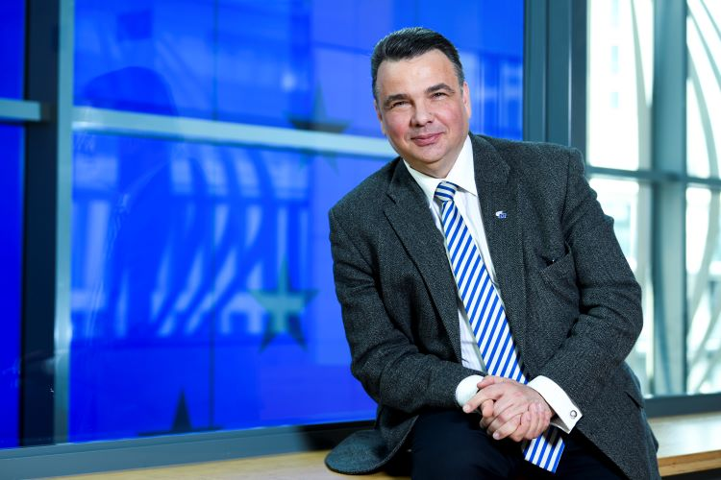
Aurel Laurenţiu Plosceanues miembro del Comité Económico y Social Europeo (CESE) y de su Grupo de Empresarios desde 2007. El Sr. Plosceanu ha participado en actividades en todas las secciones del CESE. Antes de su nombramiento como vicepresidente de Comunicación, fue presidente de la Sección de Empleo, Asuntos Sociales y Ciudadanía (SOC) del CESE, presidente por la UE del Comité Consultivo Mixto UE-Serbia (2020-2023) y presidente del Comité de Auditoría entre 2015 y 2017.
En su Rumanía natal, el Sr. Plosceanu es vicepresidente de la UGIR (Unión General de Industriales de Rumanía) desde 2016 y presidente de la ARACO (Asociación Rumana de Contratistas de la Construcción), que es miembro de la FIEC (Federación Europea de Industrias de la Construcción) desde 2007.
Entre sus experiencias profesionales anteriores están el cargo de consejero delegado de ABC Asigurari Reasigurari SA entre 2000 y 2007, presidente de la Cámara Social de Trabajadores de la Construcción entre 1999 y 2016, miembro del Consejo de Administración de la Universidad Técnica de Ingeniería Civil de Bucarest y miembro del Consejo Económico y Social rumano (ambos entre 2007 y 2011), presidente de la Asociación Rumana de Pymes de Seguros entre 2005 y 2007 y copresidente de la Alianza Rumana de Federaciones Empresariales entre 2007 y 2013.
El Sr. Plosceanu estudió en el Instituto de la Construcción de Bucarest y obtuvo un MBA ejecutivo del Instituto Nacional de Desarrollo Económico. Además, realizó cursos en la Facultad de Derecho de la Universidad Nicolae Titulescu de Bucarest y completó estudios postuniversitarios en el National Defence College.
_____________

